Регистрация
1. В правом верхнем углу экрана наведите курсор на 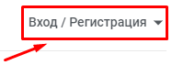
2. В всплывающем окне выберите кнопку 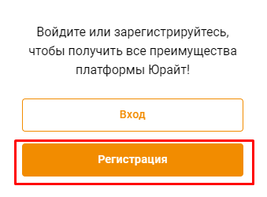
3. Откроется экран регистрационной формы, на котором необходимо выбрать тип учетной записи.
- покупатель - получает доступ к приобретённым в личное пользование изданиям, не указывает организацию при регистрации.
- студент — получает доступ к подписке учебного заведения (должен быть подтвержден в организации); может участвовать в акциях для студентов (получить скидку на учебники, авторами которых являются преподаватели Вашего учебного заведения); посещать вебинары для студентов; добавлять преподавателей своего учебного заведения для просмотра результатов тестов.
- преподаватель — получает доступ к подписке своего учебного заведения (должен быть подтвержден в организации); может подать заявку на ИКПП; может формировать список интересующих дисциплин; оформлять заявки на книги в библиотеку; получать профильные новости для преподавателей о вебинарах, акциях, книжных новинках; ознакамливаться с результатами тестов студентов.
- библиотекарь — получает доступ к подписке своего учебного заведения (должен быть подтвержден в организации); может посещать вебинары для библиотекарей; имеет возможность подтверждать пользователей и формировать статистические отчеты, а также выгружать описания книг в формате RUSMARC (нужны права администратора, которые можно получить, запросив у куратора).

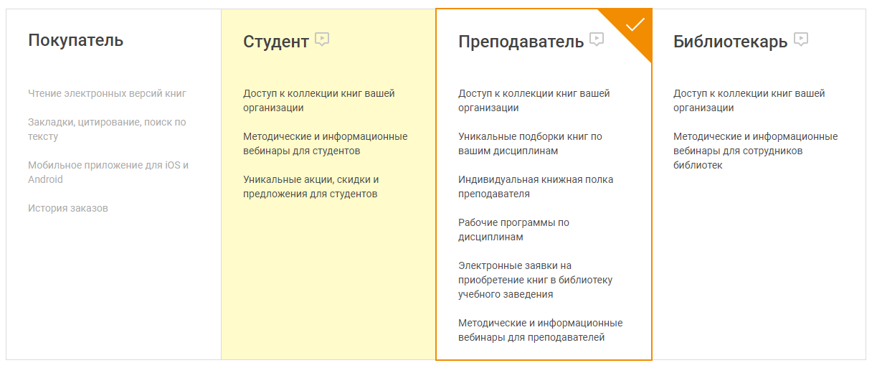

После выбора типа учетной записи Вам необходимо ввести email, ФИО и организацию.
В поле «E-mail» вводится E-mail, который будет использоваться в качестве логина для входа.
Укажите Фамилию, Имя и Отчество.
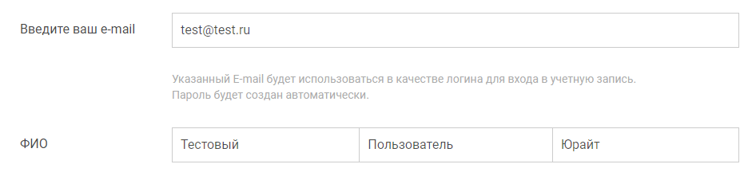
В строке «Организация» нужно выбрать принадлежность к организации из списка.
- при прохождении регистрации из компьютерной сети организации, IP адреса которой внесены в настройки сайта образовательной платформы, название организации автоматически подтягивается в поле.
- при регистрации из сети организации, НЕ внесенной в настройки образовательной платформы или при регистрации из частной сети (из дома) пользователю необходимо выбрать свою организацию (учебное заведение) из списка, начав печатать её полное или сокращённое название.
- если Вы пользователь филиала или другого подразделения, сначала выберите «головную» организацию.

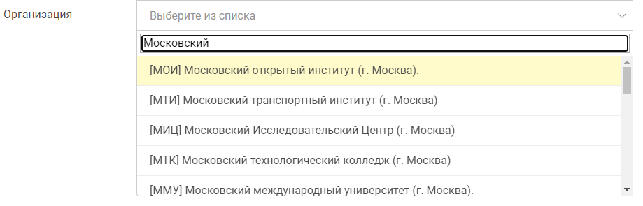

Поле «Подразделение» (в т.ч. филиал, институт и др.) – для заполнения необязательно и доступно только при выбранной из списка «головной» организации
- список подразделений иерархический. У некоторых подразделений Вы видите символ , нажатие на который раскрывает список дочерних подразделений. Таким образом можно выбрать нужный факультет или кафедру.
- список подразделений не полный. Неточности или отсутствие структуры Вашей организации в списке подразделений не является ошибкой.
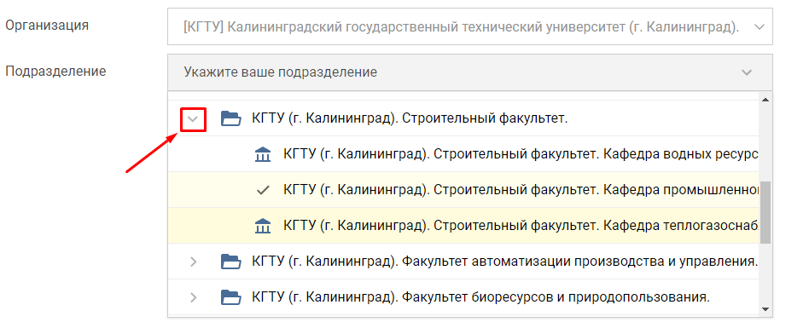

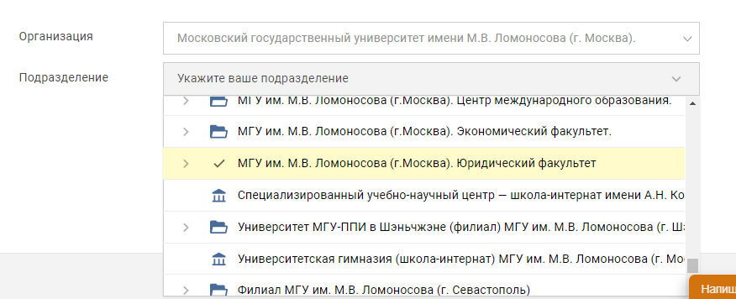
Поле «Телефон» обязательное для заполнения пользователям, представившимся как преподаватель.

Поле «Дисциплина» также обязательное для заполнения пользователям, представившимся как преподаватель.
  - возможен множественный выбор дисциплин
  - необходимо выбрать хотя бы одну дисциплину
  - выбирайте дисциплины, которые входят в круг Ваших научных интересов. На основе Вашего выбора работают наши рекомендательные сервисы и программа «Индивидуальная Книжная Полка Преподавателя».
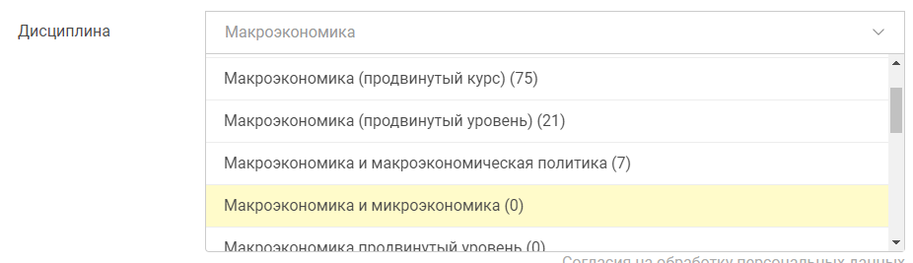
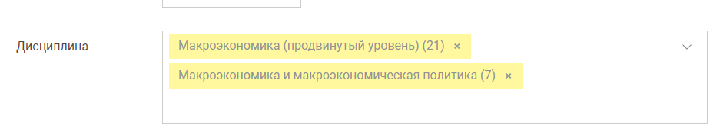

Для успешной регистрации поставьте галочку в согласии на обработку персональных данных и нажмите на кнопку «Зарегистрироваться».
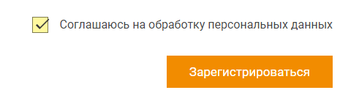

После завершения регистрации на экране появляется системное сообщение.
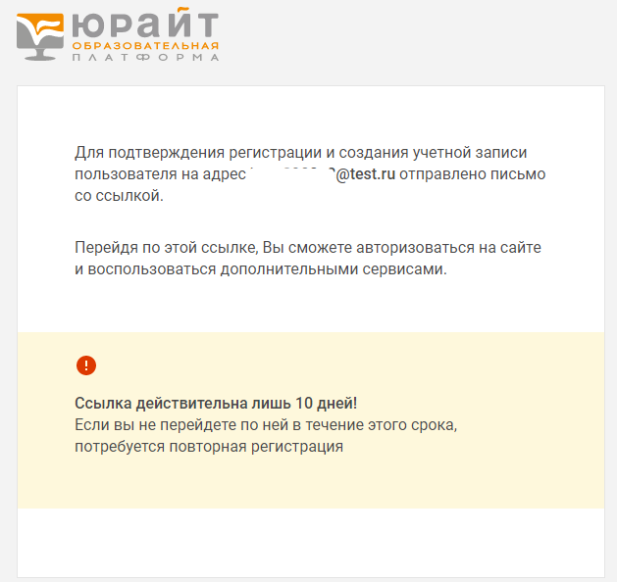

Практически мгновенно на Ваш e-mail поступает письмо от отправителя noreply@urait.ru с темой «Добро пожаловать на urait.ru»
Почтовые сервисы и серверы не всегда пропускают автоматически сформированные письма. Если Вы не видите письма в папке «входящие», проверьте папки «спам» или «нежелательная почта».
В письме нажмите на кнопку «подтвердить регистрацию» или на ссылку под кнопкой. Сайт откроется в новой вкладке браузера
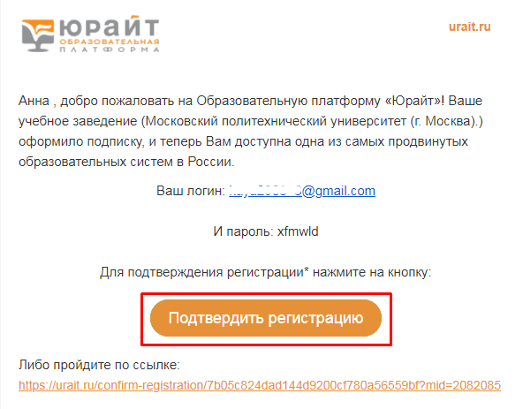
После подтверждения регистрации Вы увидите системное сообщение на сайте и кнопку "Перейти в каталог", нажав на которую Вы попадёте в Ваш личный кабинет и увидите Весь каталог.
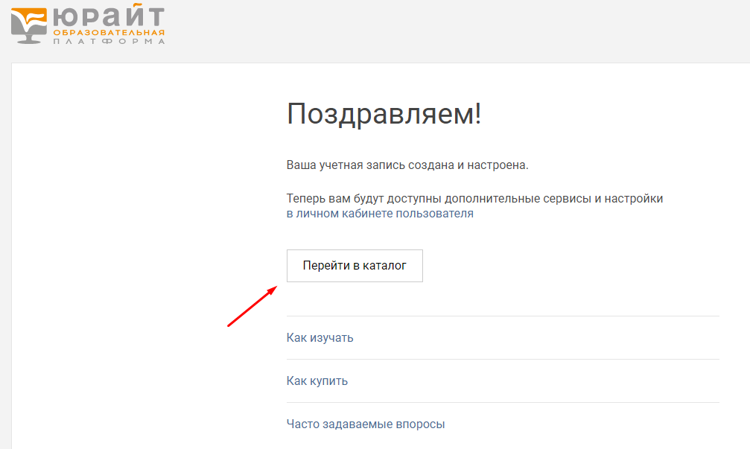

Если регистрация происходила из-под локальной сети учебного заведения, выбранная Вами при регистрации роль будет подтверждена автоматически и Вы будете иметь доступ к подписке учебного заведения.
Чтобы подтвердить роль самостоятельно:
-авторизуйтесь в личном кабинете из-под локальной сети учебного заведения;
-обратитесь к администратору с просьбой подтвердить Вашу роль в организации (как правило, библиотекарь является администратором образовательной платформы)
-если Вы являетесь студентом, Вы можете обратиться к преподавателю с просьбой добавить Вас в группу на образовательной платформе Юрайт, таким образом, Ваша роль будет подтверждена.

